NEBEZPEČNÉ OBRÁZKY
Klíčové otázky:
- Jakými způsoby lze negativně zobrazovat skupinu osob?
- V čem spočívá síla obrazů a karikatur v novinách a časopisech?
- Proč je takové zobrazování nepřijatelné a nebezpečné z hlediska lidských práv?
Úvodní text:
Koncem 60. let 19. století byli Židé v habsburské monarchii konečně zrovnoprávněni s ostatními obyvateli. Optimisté věřili, že protižidovské předsudky považované za dědictví „temného“ středověku se postupně vytratí. Na konci 19. století však naopak došlo k jejich nebývalému rozšíření. K antisemitismu lidových vrstev se navíc přidal antisemitismus některých politických a kulturních elit.
V českých zemích se moderní antisemitismus šířil zvláště od 80. let 19. století, hlavně v konzervativních a nacionalistických kruzích, které nejen odmítaly přijmout Židy za rovnoprávné členy společnosti, ale také propagovaly teorie světového židovského spiknutí. Projevem tohoto spiknutí podle nich byly například první úspěchy sociálně demokratických poslanců ve volbách do říšské rady v roce 1897.
Na přelomu 19. a 20. století, v době prvních telefonů a automobilů, byl antisemitismus přítomen v každodenním životě české společnosti a během vládních krizí přerůstal v protižidovské násilí: útoky na synagogy, házení kamenů do oken v židovských bytech a školách a rabování židovských obchodů.
Pracovní materiál č. 1:
Co tato karikatura neříká? Co zakrývá? Které otázky byste k ní či k celému tématu rádi položili?
Co mi chce autor karikatury sdělit? Co si mám na základě jeho zobrazení myslet?
Co je na obrázku? (popište detaily)
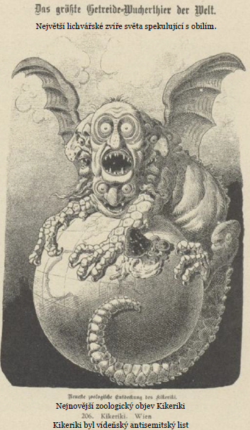
Pracovní materiál č. 2:
Co tato karikatura neříká? Co zakrývá? Které otázky byste k ní či k celému tématu rádi položili?
Co mi chce autor karikatury sdělit? Co si mám na základě jeho zobrazení myslet?
Co je na obrázku? (popište detaily)
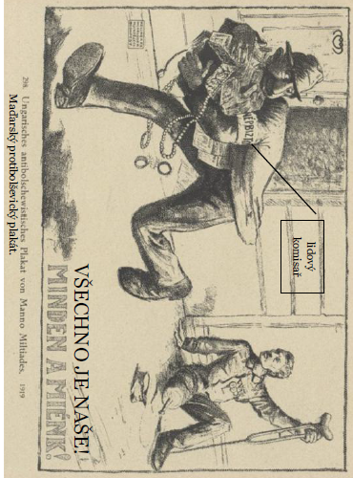
Pracovní materiál č. 3:
Co tato karikatura neříká? Co zakrývá? Které otázky byste k ní či k celému tématu rádi položili?
Co mi chce autor karikatury sdělit? Co si mám na základě jeho zobrazení myslet?
Co je na obrázku? (popište detaily)
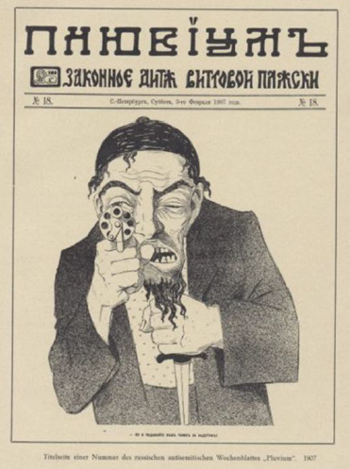
Pracovní materiál č. 4:
Co tato karikatura neříká? Co zakrývá? Které otázky byste k ní či k celému tématu rádi položili?
Co mi chce autor karikatury sdělit? Co si mám na základě jeho zobrazení myslet?
Co je na obrázku? (popište detaily)
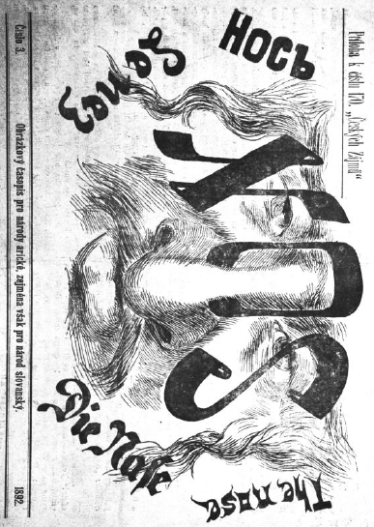
Pracovní materiál č. 5:
Co tato karikatura neříká? Co zakrývá? Které otázky byste k ní či k celému tématu rádi položili?
Co mi chce autor karikatury sdělit? Co si mám na základě jeho zobrazení myslet?
Co je na obrázku? (popište detaily)
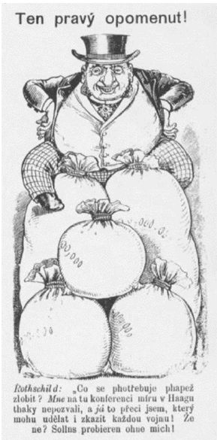
Pracovní materiál č. 6:
Co tato karikatura neříká? Co zakrývá? Které otázky byste k ní či k celému tématu rádi položili?
Co mi chce autor karikatury sdělit? Co si mám na základě jeho zobrazení myslet?
Co je na obrázku? (popište detaily)
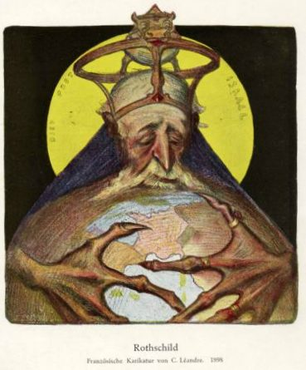
Pracovní materiál č. 7:
Co tato karikatura neříká? Co zakrývá? Které otázky byste k ní či k celému tématu rádi položili?
Co mi chce autor karikatury sdělit? Co si mám na základě jeho zobrazení myslet?
Co je na obrázku? (popište detaily)
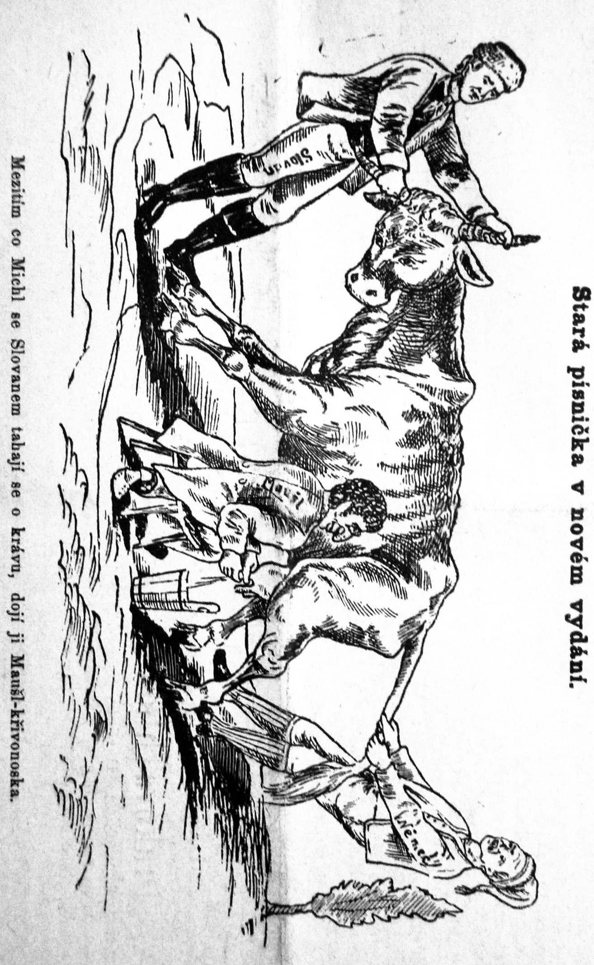
Pracovní materiál č. 8:
Co tato karikatura neříká? Co zakrývá? Které otázky byste k ní či k celému tématu rádi položili?
Co mi chce autor karikatury sdělit? Co si mám na základě jeho zobrazení myslet?
Co je na obrázku? (popište detaily)
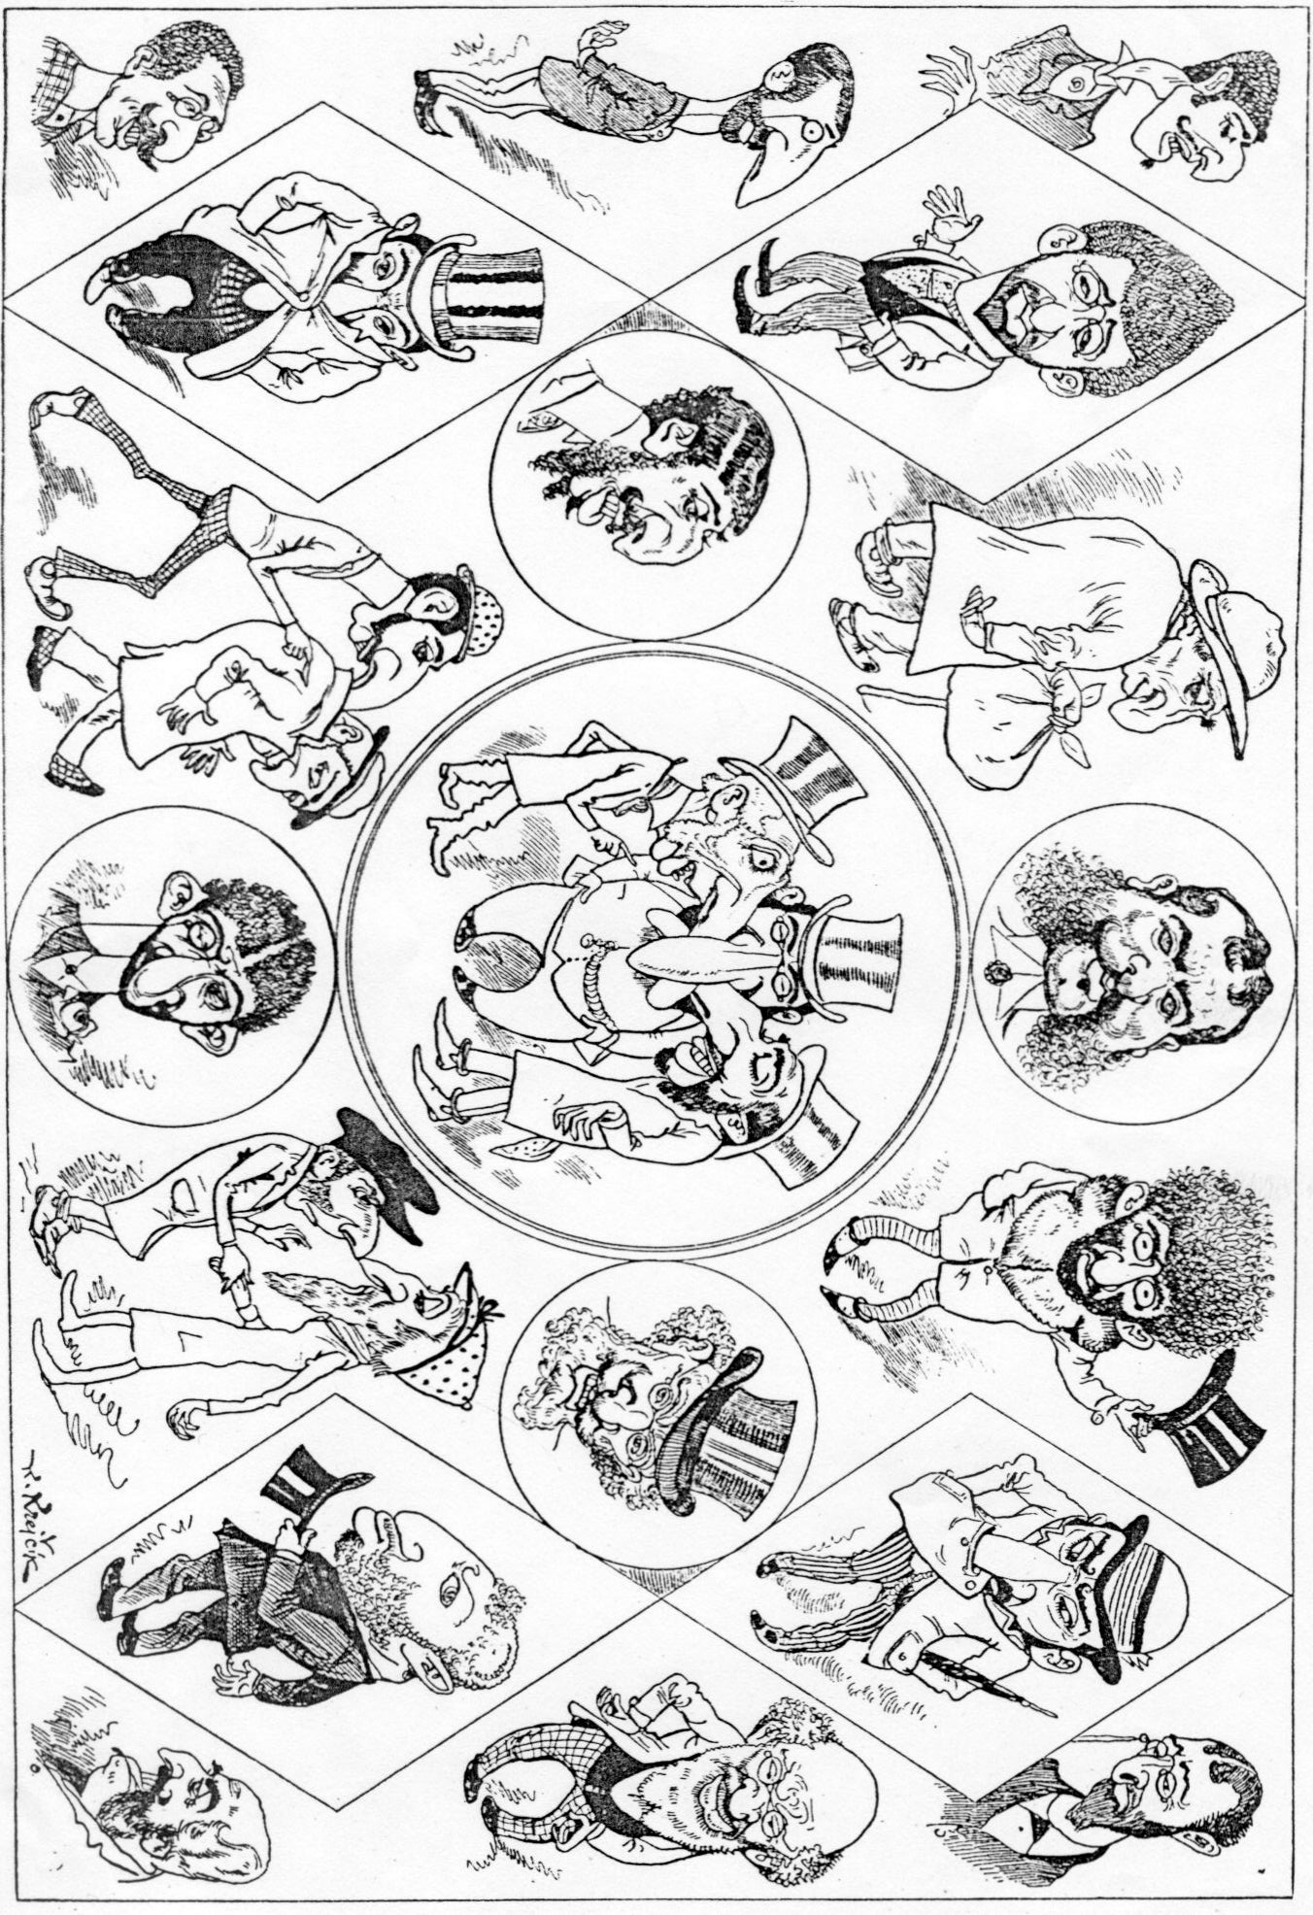
Pracovní materiál č. 9:
Co tato karikatura neříká? Co zakrývá? Které otázky byste k ní či k celému tématu rádi položili?
Co mi chce autor karikatury sdělit? Co si mám na základě jeho zobrazení myslet?
Co je na obrázku? (popište detaily)
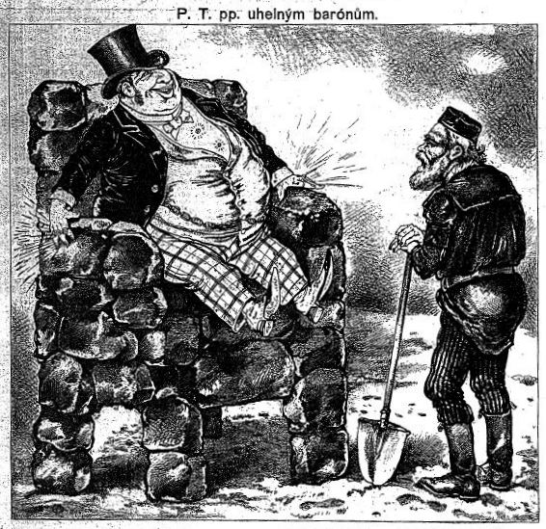
Pracovní materiál č. 10:
Co tato karikatura neříká? Co zakrývá? Které otázky byste k ní či k celému tématu rádi položili?
Co mi chce autor karikatury sdělit? Co si mám na základě jeho zobrazení myslet?
Co je na obrázku? (popište detaily)
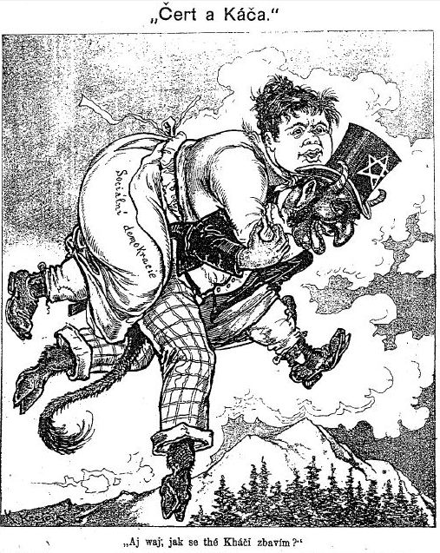
Metodická část:
- Časová dotace: 90 minut, doporučujeme vyučujícím upravit citlivě délku pracovních textů podle schopností jejich žáků, stejně tak volit a měnit učební strategie a metody podle svých pedagogických zkušeností
- Způsob práce: skupinová práce, práce s prameny, vytváření schémat
- Zařazení lekce: lekce je vhodná pro práci na dosažení očekávaných výstupů vzdělávacích oblastí Člověk a společnost, včetně rozvíjení vědomostí, dovedností, schopností, postojů a hodnot ve většině průřezových témat všech druhů škol druhého a třetího stupně
- Klíčová slova: moderní antisemitismus, karikatury, občanské zrovnoprávnění Židů

- Využijte první klíčovou otázku k úvodní diskusi. Můžete například na flipchart či tabuli nasbírat co největší počet okamžitých nápadů a odpovědí.
- Vyzvěte žáky, aby si přečetli úvodní text. Vyzvěte je, aby položili (zapsali na flipchart) otázky, které by rádi položili k lepšímu porozumění a pochopení tématu.
- Rozdělte žáky do pracovních skupin podle své zkušenosti. Každá skupina obdrží kopii jednoho listu pracovních materiálů 1-10 (formát min. A3) – vyberte ty karikatury, které pokládáte pro své žáky z hlediska obtížnosti analýzy a interpretace za nejvhodnější. Vyzvěte žáky, aby analyzovali obraz uprostřed diagramu podle pokynů v jednotlivých jeho částech
a postupovali přitom od vnitřního k vnějšímu. Povzbuďte je, aby zaznamenali písemně všechny detaily a všechny nápady. Pokud máte obavy (či zkušenost), že budou o věci pouze mluvit, ale mnoho nenapíší, zadejte práci tak, že prvních pět minut musí všichni pracovat mlčky a teprve poté se mohou bavit. Analýze může pomoci, když žáci budou přímo do obrázku také kreslit šipky. Není naprosto nutné, ani žádoucí, aby žáci dokázali interpretovat obrázky odborně, v širokém historickém kontextu. Zkoumáme to, jak působily na běžného čtenáře, které pocity u něj mohly a měly vzbuzovat – jak se s pomocí nich využívaly, posilovaly a vytvářely předsudky a stereotypy o Židech.
- Zorganizujte výstavu výsledků práce skupin a veďte diskusi. Možné otázky:
- Které ilustrace vás zaujaly, proč?
- Stalo se, že jste si při analýze obrazů uvědomili něco, co Vás předtím nikdy nenapadlo? Co to bylo?
- Pomlouvačné a předsudečné obrazy by nefungovaly, kdyby jejich autoři nepočítali s interakcí diváka (čtenáře). Z jakých předpokladů vycházeli? Na které druhy lidského myšlení a prožívání (city) spoléhali?
- Kdo je podle vás pro společnost více nebezpečný – ten kdo karikatury tvoří/tiskne nebo ten kdo si je kupuje/čte? Proč?
- Závěr lekce věnujte písemné reflexi. Žáci mohou samostatně psát do svých deníků, pokud jsou na to zvyklí, můžete také navrhnout, aby podle toho, co se dověděli a naučili, dokončili následující věty:
- Veřejné mínění…
- Antisemitské obrazy…
- Předsudky vůči židům…
- Diváci (čtenáři)…

